**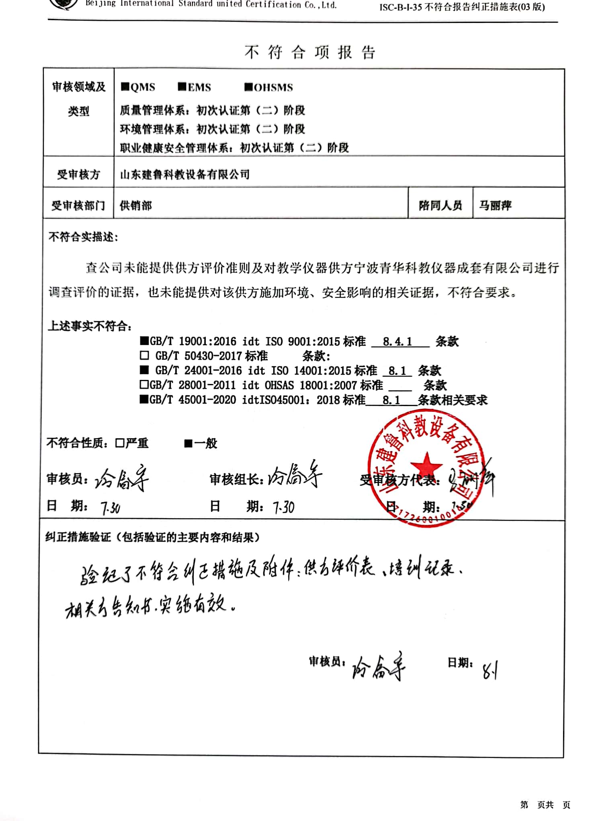**不 符 合 项 报 告

|  |  |  |  |
| --- | --- | --- | --- |
| **审核领域及类型** | **■QMS****■EMS****■OHSMS**  **质量管理体系：初次认证第（二）阶段**  **环境管理体系：初次认证第（二）阶段**  **职业健康安全管理体系：初次认证第（二）阶段** | | |
| **受审核方** | **山东建鲁科教设备有限公司** | | |
| **受审核部门** | **供销部** | **陪同人员** | **马丽萍** |
| **不符合实描述:**  查公司未能提供供方评价准则及对教学仪器供方宁波青华科教仪器成套有限公司进行调查评价的证据，也未能提供对该供方施加环境、安全影响的相关证据，不符合要求。  **上述事实不符合：**  **■GB/T 19001:2016 idt ISO 9001:2015标准 8.4.1 条款**  **□ GB/T 50430-2017标准 条款:**  **■ GB/T 24001-2016 idt ISO 14001:2015标准 8.1 条款**  **□GB/T 28001-2011 idt OHSAS 18001:2007标准 条款**  **■GB/T 45001-2020 idtISO45001：2018标准 8.1 条款相关要求**  **不符合性质：□严重**■**一般**  **审核员： 审核组长： 受审核方代表：**  **日 期： 日 期： 日 期：** | | | |
| **纠正措施验证（包括验证的主要内容和结果）**    **审核员： 日期：** | | | |

不符合项纠正措施表

|  |
| --- |
| E:\360安全云盘同步版\国标联合审核\202107\山东建鲁科教设备有限公司\新建文件夹\扫描全能王 2021-07-31 13.17_8.jpg**不符合项事实摘要：**  未能提供供方评价准则及对宁波青华科教仪器成套有限公司进行调查评价的证据，也未能提供对该供方施加环境、安全影响的相关证据。 |
| **纠正情况：**    编制供方评价准则，对宁波青华科教仪器成套有限公司重新调查评价，安排相关人员对以上相关方发放环境、职业健康安全告知书。 |
| **原因分析：**  企业相关人员对标准GB/T 19001:2016 idt ISO 9001:2015标准 8.4.1条款，GB/T 24001-2016 idt ISO 14001:2015标准 8.1 /ISO45001：2018标准 8.1 条款培训不到位，导致未对以上相关方评价及发放环境、职业健康安全告知书。 |
| **纠正措施：**    组织相关人员进行GB/T 19001:2016 idt ISO 9001:2015标准 8.4.1条款、GB/T 24001-2016 idt ISO 14001:2015标准 8.1、ISO45001：2018标准8.1 条款再次培训。学习相关方控制程序的要求。  **预定完成日期：2021年8月10日前** |
| **举一反三检查情况：**  检查管理体系其他环节是否有类似事件发生，经检查，无类似不符合发生。 |
| **受审核方纠正措施有效性的验证：**    纠正措施有效。  **验证人： 日期：** |

**受审核方代表： 日期：**



